RELATÓRIO MENSAL DAS MANIFESTAÇÕES RECEBIDAS
AGOSTO DE 2025

1. INTRODUÇÃO

Este relatório apresenta uma síntese das atividades desenvolvidas pela Ouvidoria no período referenciado e um resumo das manifestações recebidas pelos diversos canais de comunicação disponibilizados ao público em geral, por meio de análises gráficas dos dados estatísticos gerados pelo Sistema Proad-Ouv; como também, as providências adotadas em busca da melhor solução para as demandas.

2. DEMANDA (Tipos de Manifestações Recebidas)

No mês de agosto de 2025, a Ouvidoria recebeu um total de 176 manifestações, assim distribuídas: 8 (oito) reclamações e 168 (cento e sessenta e oito) solicitações.

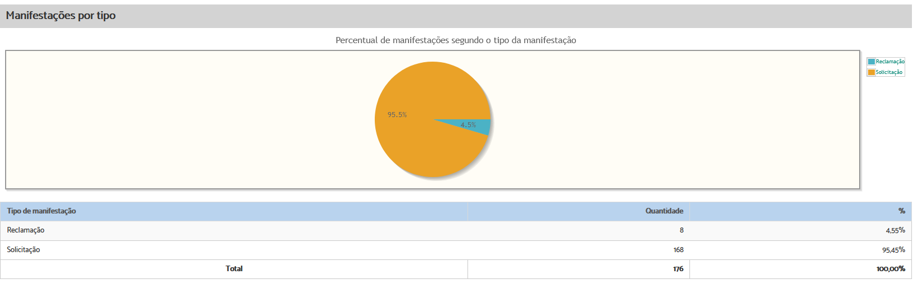

3. MANIFESTAÇÕES POR CANAL DE RECEBIMENTO

Dentre as manifestações recebidas, a maior parte foi por e-mail, num total de 65 (sessenta e cinco), 51 (cinquenta e uma) por whatsapp, 47 (quarenta e sete) por formulário eletrônico, 12 (doze) por telefone, incluindo o canal de ligação gratuita “0800” e 1 (uma) por balcão virtual, conforme representação gráfica a seguir:

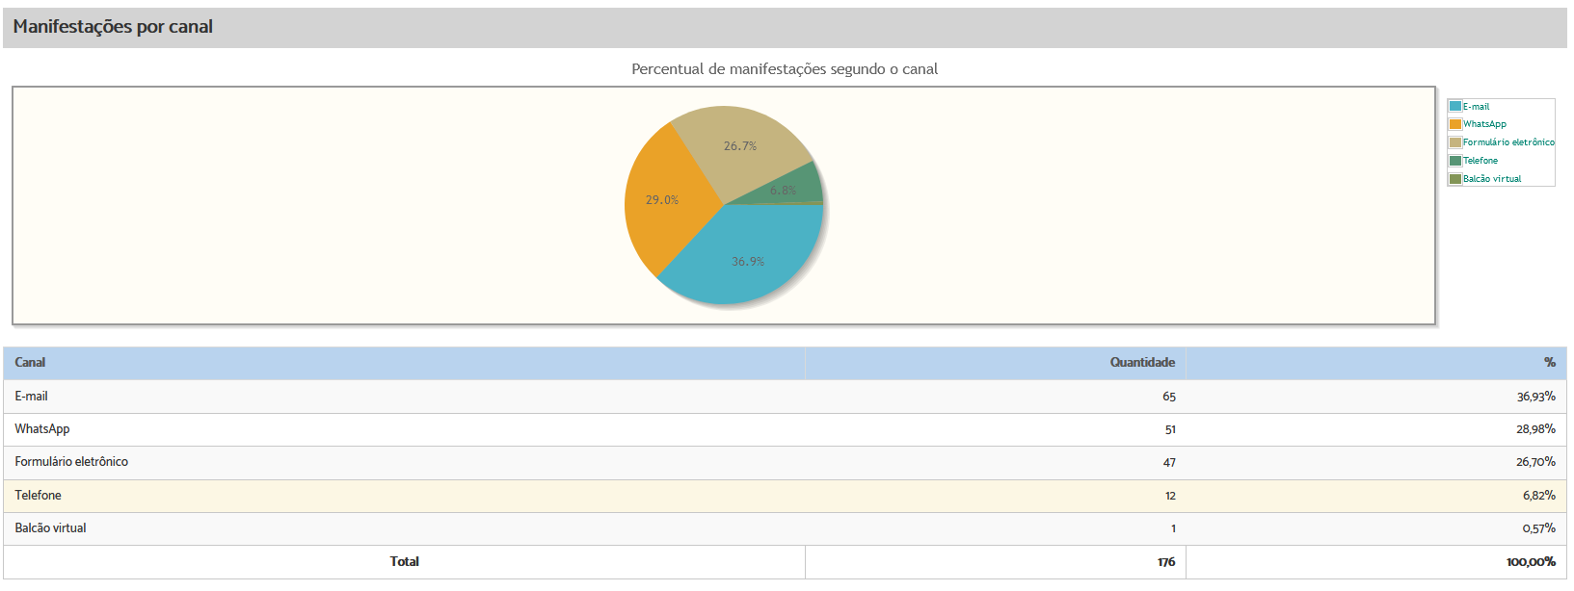

4. Quantidade de manifestações por relacionamento do manifestante:

A maior porcentagem de demandantes no mês de agosto foi a categoria outros, 100 (cem); seguido da categoria reclamante, 34 (trinta e quatro); advogado/procurador, 28 (vinte e oito); juiz/desembargador, 3 (três); órgão público, 3 (três); arrematante, 2 (dois); reclamado, 2 (dois); servidor, 2 (dois); estagiário, 1 (um) e perito, 1 (um).

Esclarece-se que os manifestantes incluídos na categoria "outros" são aqueles que não se enquadram em nenhuma outra categoria de perfil elencado no sistema informatizado, como os que solicitam informações sobre concurso público de servidores, cargos/funções/lotação, certidões/declarações ou mesmo os que buscam informações que não se inserem na competência da Ouvidoria, a exemplo de consultas jurídicas, dentre outros casos.

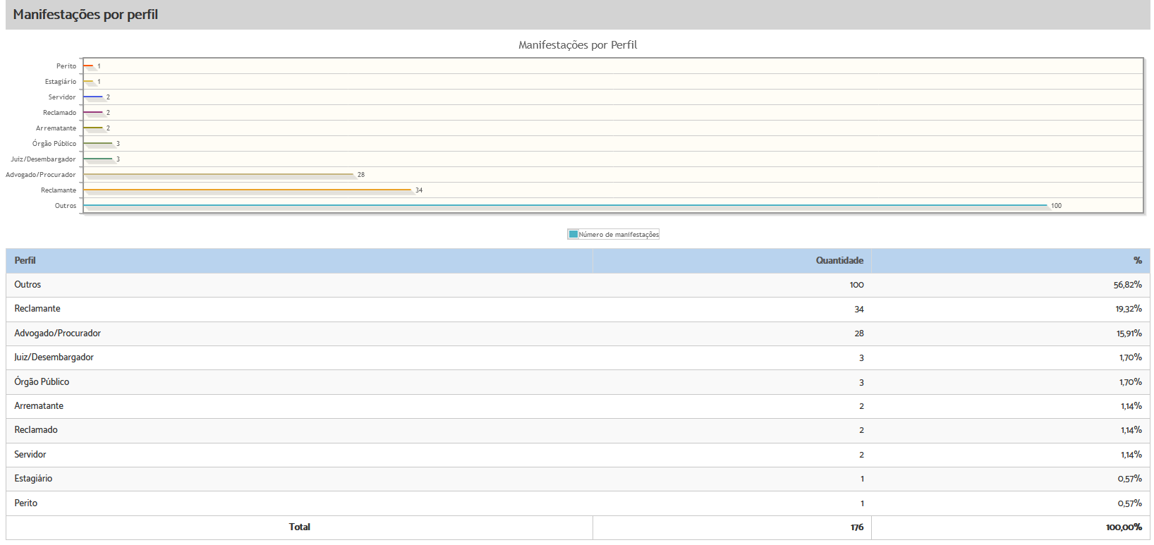

5. RECLAMAÇÃO – Assuntos mais utilizado

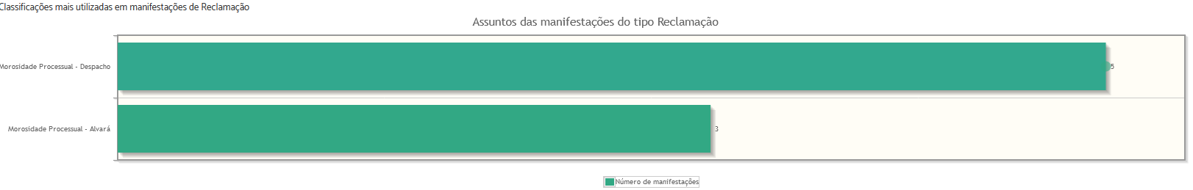

6. SOLICITAÇÃO – Assuntos mais utilizado

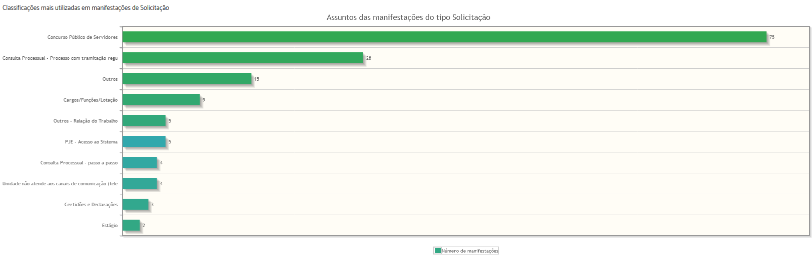

7. ÁREAS MAIS DEMANDADAS – RECLAMAÇÃO

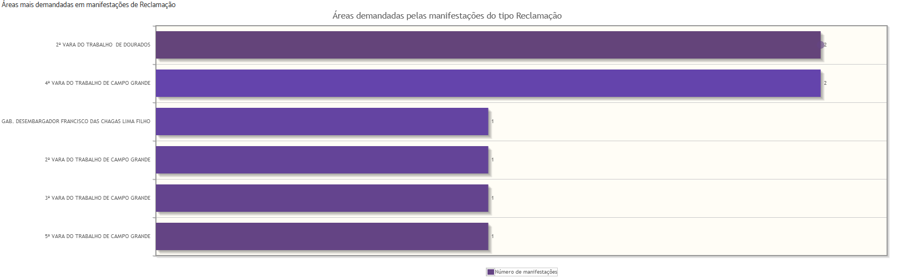

8. ÁREAS MAIS DEMANDADAS – SOLICITAÇÃO

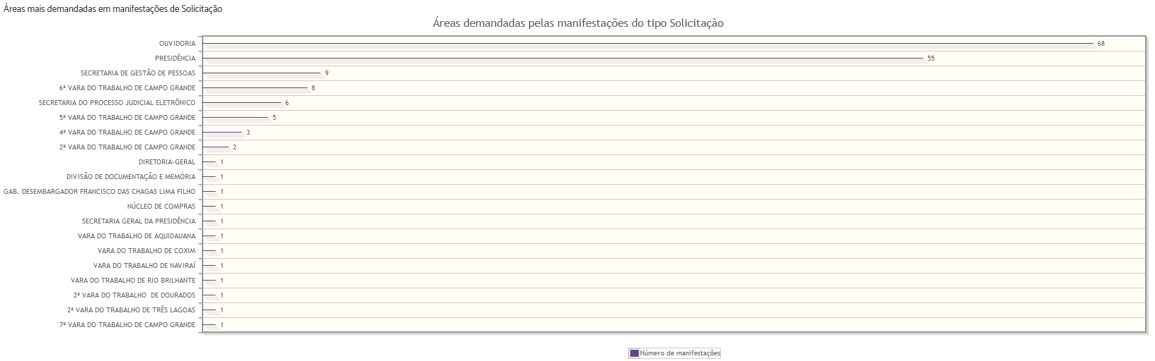

9. TEMPO DE TRAMITAÇÃO (prazo médio):

O número médio de dias de tramitação dos processos até o seu arquivamento durante o período em referência foi, em média, de 5.0 dia.

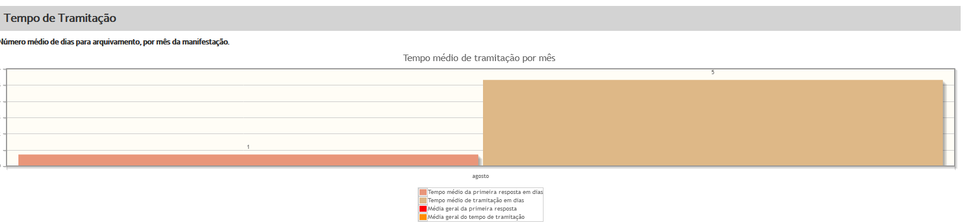

10. PROVIDÊNCIAS ADOTADAS E RESOLUÇÃO DAS MANIFESTAÇÕES:

Verifica-se que das 176 manifestações recebidas, 114 (cento e quatorze) foram solucionadas de imediato pela Ouvidoria, 61 (sessenta e uma) foram solucionadas após consulta de informações para as unidades competentes para a solução da demanda e 1 (uma) arquivada por falta de informações do manifestante.

As demandas que exigiram maiores providências foram relacionadas às manifestações do tipo reclamação quanto à morosidade processual para proferir despacho/sentença e morosidade processual para expedição de alvará. Em relação às manifestações do tipo solicitações, as providências mais recorrentes foram: concurso público de servidores, consulta de processo com tramitação regular, cargos/funções/lotação, PJE – acesso ao sistema, dentre outras.

Dessa maneira, com satisfação, registra-se que essas manifestações recebidas no mês de agosto foram, com o apoio e espírito proativo das unidades administrativas e judiciárias deste Regional, solucionadas com êxito, conforme demonstrado no gráfico e tabela a seguir:

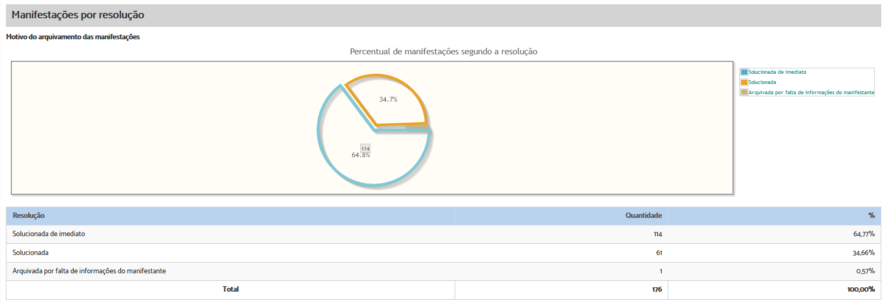

11. QUADRO RESUMO (MÊS DE AGOSTO/2025):

RESUMO - MÊS DE AGOSTO - 2025
TIPO | Qtdade | CANAL | Qtdade | MANIFESTANTE | Qtdade | RESOLUÇÃO | Qtdade
Denúncia |  | Correspondência |  | Advogado/Procurador | 28 | falta de inform. do manifestante | 1
Elogio |  | E-mail | 65 | Arrematante | 2 | Desistência do manifestante
Solicitação | 168 | Formulário eletrônico | 47 | Juiz/Desembargador | 3 | Não informado/pendente
Reclamação | 8 | Formulário Impresso |  | Órgão Público | 3 | outros
Dúvidas/Consulta |  | Ouvidoria do CNJ |  | Outros | 100 | Solucionada de imediato | 114
Sugestão |  | Pessoalmente |  | Perito | 1 | Solucionada | 61
Denúncia – Assédio Eleitoral |  | Telefone | 12 | Reclamado | 2 | Em análise
Notícia de Irregularidade Anônima |  | WhatsAp | 51 | Reclamante | 34
Denúncia – Ouvidoria da Mulher |  | Balcão virtual | 1 | Servidor | 2
 |  |  |  | Preposto
 |  |  |  | Estagiário | 1
 |  |  |  | Não informado
TOTAL | 176 | TOTAL | 176 | TOTAL | 176 | TOTAL | 176

